ASSUNTO :. INDICO À SECRETARIA RESPONSÁVEL QUE REALIZE MANUTENÇÃO NO PASSEIO PÚBLICO LOCALIZADO AO LADO DA QUADRA DE ESPORTES DO BAIRRO EUGÊNIO MAZON.

DESPACHO

SALA DAS SESSÕES ____/____/_____

PRESIDENTE DA MESA

INDICAÇÃO Nº , DE 2015

SENHOR PRESIDENTE,
SENHORES VEREADORES,

INDICO ao Exmo. Senhor Prefeito Municipal, para que junto à Secretaria competente a realização de manutenção no passeio público localizado ao lado da quadra de esportes do Bairro Eugênio Mazon.

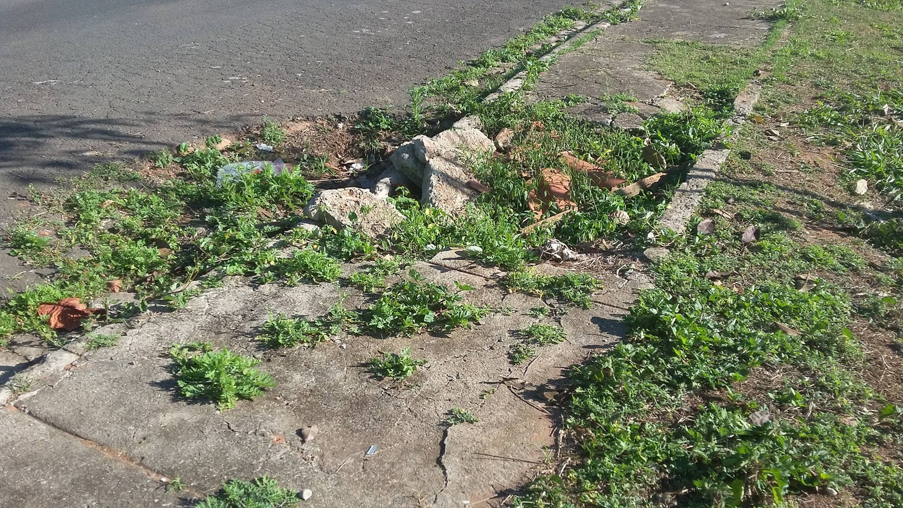

SALA DAS SESSÕES “VEREADOR SANTO RÓTOLLI”, aos 14 de agosto de 2015

VEREADOR LUIS ROBERTO TAVARES

